Casos de Uso del Paquete: Pedidos
Descripción del CU-14 “Consultar pedido”
ID: | CU-14
Nombre: | Consultar pedido
Responsable: | José Daniel Camarillo Villa
Fecha de creación: | 07/04/2022
Fecha de actualización: | 22/04/2022
Descripción: | Se desea consultar la información correspondiente a una ORDER en específico.
Actor(es): | Waiter (Primario).
Disparador: | Waiter selecciona la opción “Pedidos” de la ventana principal.
Precondiciones: | PRE-01: Existe una sesión activa con el rol de Waiter.
Flujo Normal: | - Italian Pizza muestra la ventana GUI “Check orders” con los filtros de búsqueda: Fecha, Estatus, Usuario.  - Waiter selecciona un filtro de búsqueda y llena el campo correspondiente a la búsqueda. (ver FA-01)  - Italian Pizza valida el campo de búsqueda correspondientes al filtro seleccionado [DD01, DD02, DD03] y ejecuta la búsqueda. (ver FA-02)  - Italian Pizza recupera la información de la base de datos de las ORDER: nombre del cliente, fecha y estatus. De acuerdo con el filtro seleccionado previamente y representa la información en una tabla. (ver FA-05) (ver EX1)  - Waiter selecciona una ORDER de la tabla recuperada previamente.  - Italian Pizza recupera toda la información de la ORDER seleccionada: nombre del cliente, fecha, estatus, ADDRESS, productos (cantidad, nombre y precio) y total a pagar. (ver EX1)  - Italian Pizza muestra el dialogo GUI “Order” con toda la información de las recuperaciones previas.  - Waiter selecciona el botón “Salir” del dialogo GUI “Order”. (ver FA-03) (ver FA-04)
Flujos Alternos: | FA-01: Reiniciar filtro  - Waiter selecciona el botón “Reiniciar Filtro” de la GUI “Check orders”.  - Italian Pizza limpia el campo y filtro de búsqueda seleccionado.  - Regresar al paso 1 del Flujo Normal.  FA-02: Campos inválidos  - Italian Pizza detecta que el campo es inválido de acuerdo con el filtro seleccionado y muestra un mensaje de ayuda del error.  - Regresar al paso 2 del Flujo Normal.  FA-03: Actualizar pedido  - Waiter selecciona el botón “Actualizar” del dialogo GUI “Order”.  - El Flujo Normal continua en el CU-16 “Actualizar pedido en espera”.  FA-04: Cancelar pedido  - Waiter selecciona el botón “Cancelar” del dialogo GUI “Order”.  - El Flujo Normal continua en el CU-17 “Cancelar pedido en espera”.  FA-05: Sin resultados de búsqueda  - Italian Pizza no encuentra la información en la base de datos correspondiente a la búsqueda y filtro seleccionado y muestra el mensaje “Sin resultados” en la GUI “Check orders”.  - Regresar al paso del flujo normal.
Excepciones: | EX1. No hay conexión con la base de datos de Italian Pizza  - Italian Pizza muestra el dialogo GUI “No connection to the database” durante 5 segundos y la cierra.
Postcondiciones: | Ninguna.
Reglas de negocio: | RF-17 y RF-18
Incluye: | Ninguno.
Extiende: | CU-16 “Actualizar pedido en espera”  CU-17 “Cancelar pedido en espera”

Prototipos del CU-14 “Consultar pedido”
Paso 1 del Flujo Normal
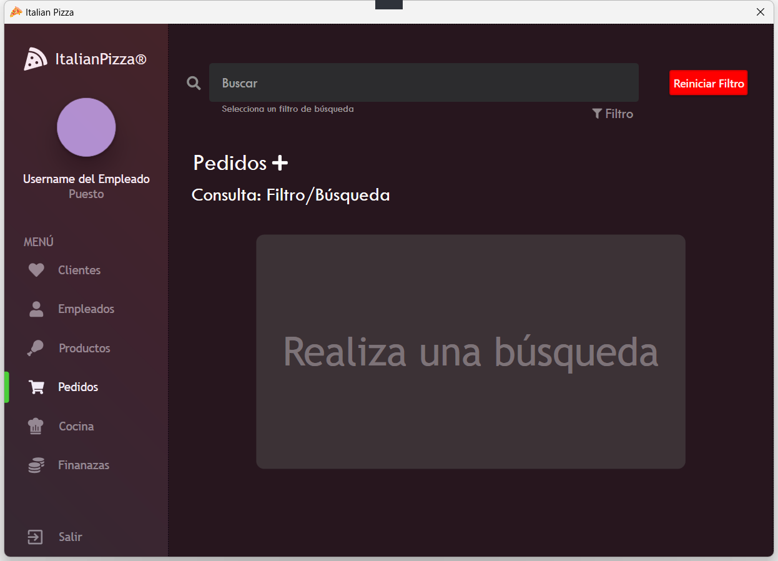

Paso 2 del Flujo Normal
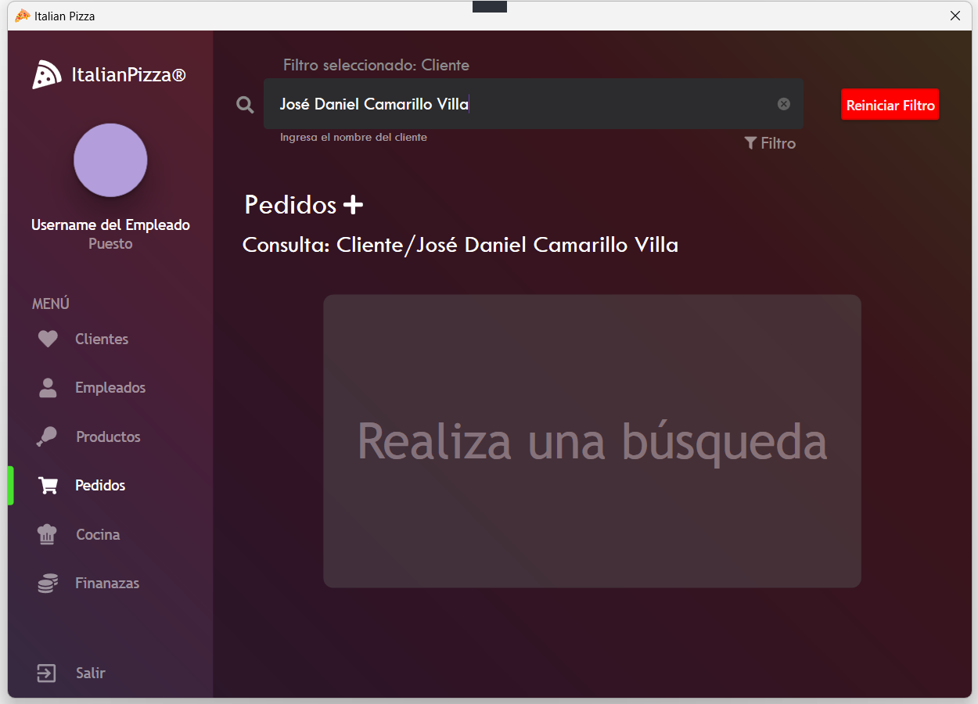

Paso 4 del Flujo Normal
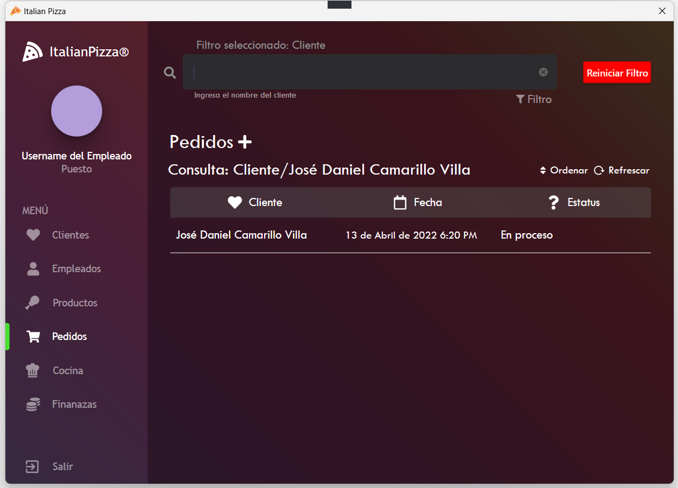

Paso 7 del Flujo Normal
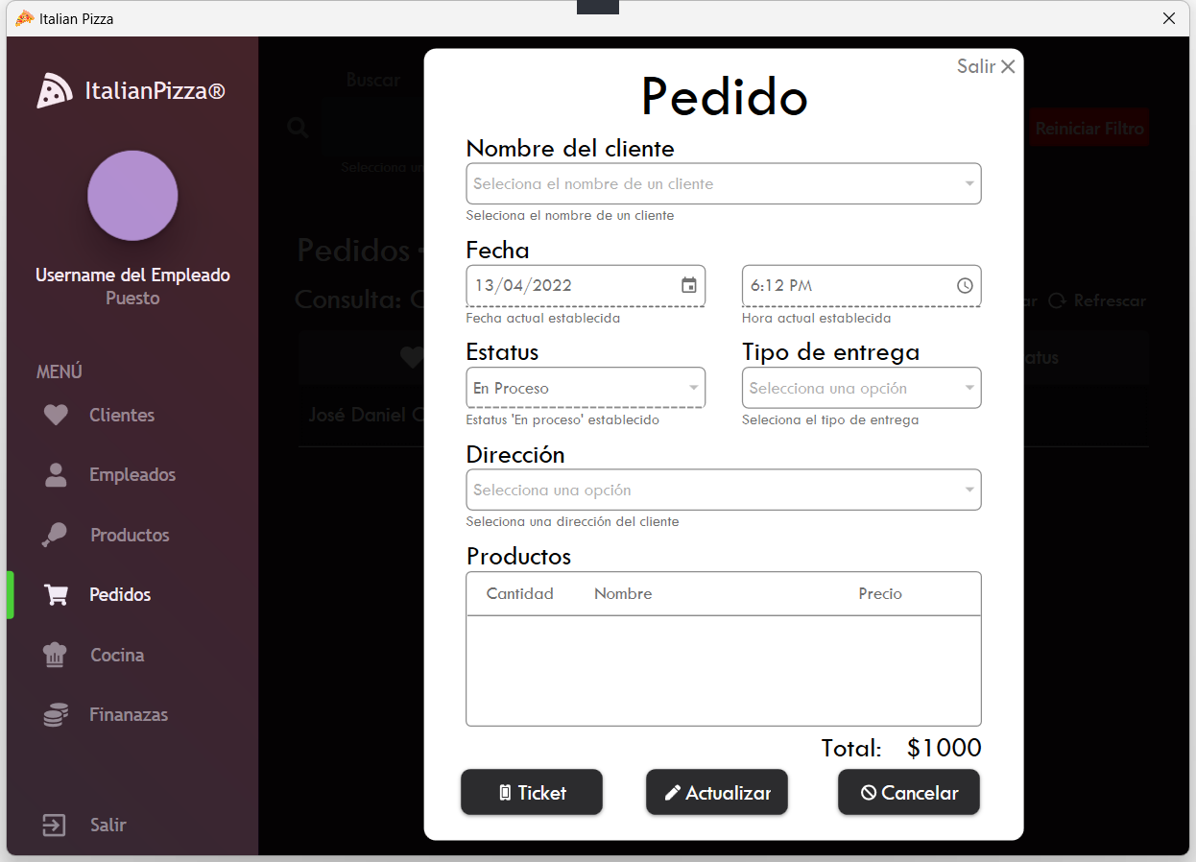

Paso 1 del FA-05: Sin resultados de búsqueda
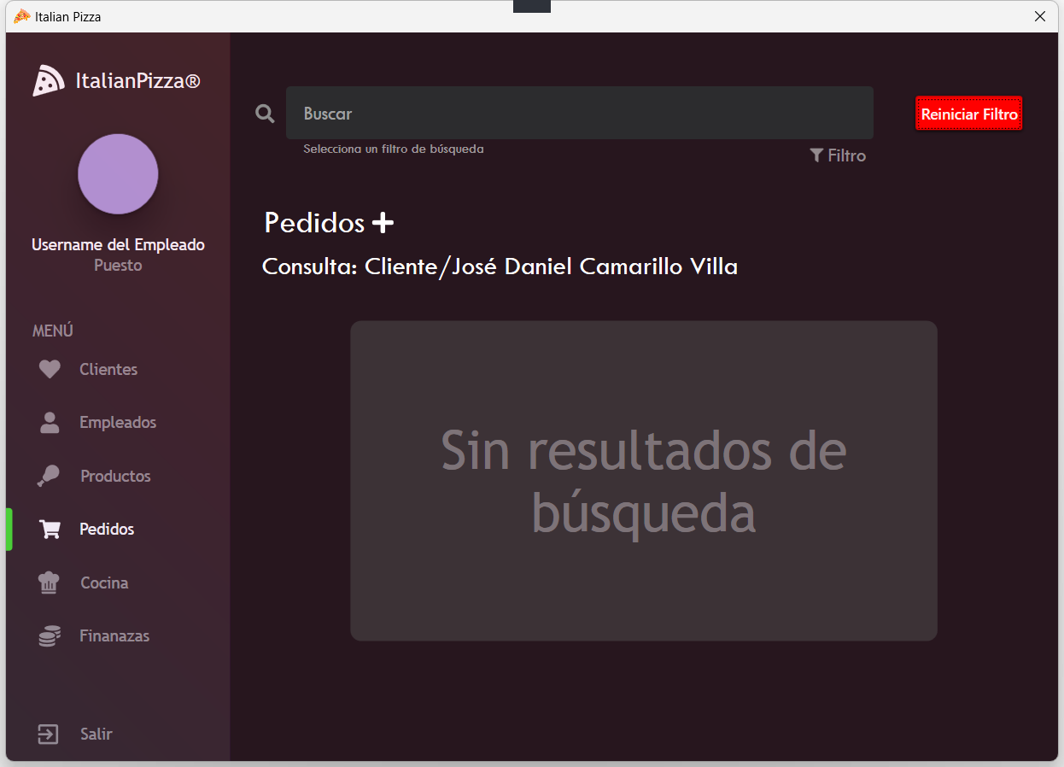

Diagrama de Robustez del CU-14 “Consultar pedido”

Diagrama de Secuencia del CU-14 “Consultar pedido”

Descripción del CU-15 “Registrar pedido”
ID: | CU-15
Nombre: | Registrar pedido
Responsable: | José Daniel Camarillo Villa
Fecha de creación: | 12/04/2022
Fecha de actualización: | 23/04/2022
Descripción: | Se desea registrar una nueva ORDER dentro e la base de datos de Italian Pizza.
Actor(es): | Waiter (Primario).
Disparador: | Waiter selecciona “Pedido” de la GUI “Check orders”
Precondiciones: | PRE-01: Existe una sesión activa con el rol de Waiter.
Flujo Normal: | - Italian Pizza muestra la GUI “Add Order” con el formulario para registrar ORDER, con los campos de: nombre del cliente, fecha, hora, estatus, tipo de entrega, ADDRESS o número de mesa, y productos (cantidad, nombre y precio).  - Waiter llena los campos correspondientes del formulario. (ver FA-01)  - Italian Pizza realiza una validación automática del formulario llenado [DD04, DD05, DD06, DD07, DD08, DD09, DD10, DD11]. (ver FA-02)  - Waiter selecciona el botón “Aceptar” de la GUI “Add Order”. (ver FA-03)  - Italian Pizza guarda la ORDER en la base de datos y cierra la GUI “Add Order”. (ver EX1)  - Italian Pizza muestra la notificación toast "Confirmed Process" durante 5 segundos y la cierra.
Flujos Alternos: | FA-01: Registrar nuevo cliente  - Waiter selecciona el botón “Registrar cliente” de la GUI “Add Order”.  - El Flujo Normal continua en el CU-06 “Registrar cliente”  FA-02: Formulario inválido  - Italian Pizza detecta campos inválidos en el formulario y muestra un mensaje de ayuda en los campos inválidos.  - Regresar al paso 2 del Flujo Normal.  FA-03: Cancelar registro  - Waiter selecciona el botón “Salir” de la GUI “Add Order”.  - Italian Pizza muestra el dialogo GUI “Departure Confirmation” con el mensaje “¿Está seguro qué desea cancelar el proceso?”.  - Waiter selecciona el botón “Aceptar” de la GUI “Departure Confirmation”. (ver FA-04)  - Italian Pizza cierra las GUI “Add Order” y “Departure Confirmation”.  FA-04: Regresar al registro  - Waiter selecciona el botón “Cancelar” de la GUI “Departure Confirmation”.  - Italian Pizza cierra el dialogo GUI “Departure Confirmation”.  - Regresar al paso 4 del Flujo Normal.
Excepciones: | EX1. No hay conexión con la base de datos de Italian Pizza  - Italian Pizza muestra el dialogo GUI “No connection to the database” durante 5 segundos y la cierra.
Postcondiciones: | POST-01: Los datos de una ORDER son guardados en la base de datos de Italian Pizza.
Reglas de negocio: | RF-14
Incluye: | Ninguno.
Extiende: | CU-06 “Registrar cliente”

Prototipos del CU-15 “Registrar pedido”
Paso 1 del Flujo Normal
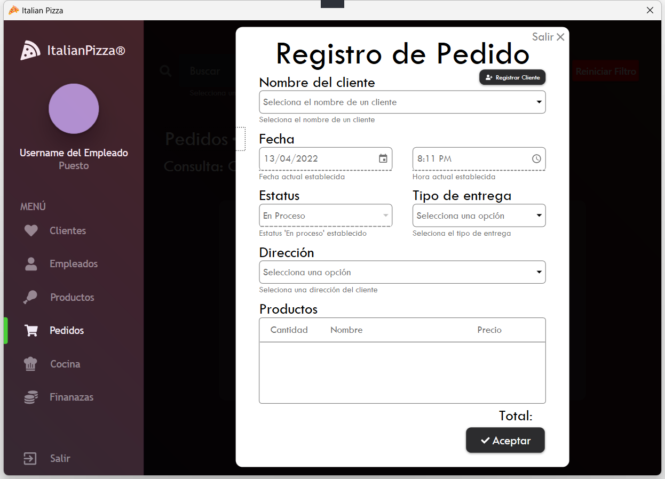

Paso 3 del Flujo Normal
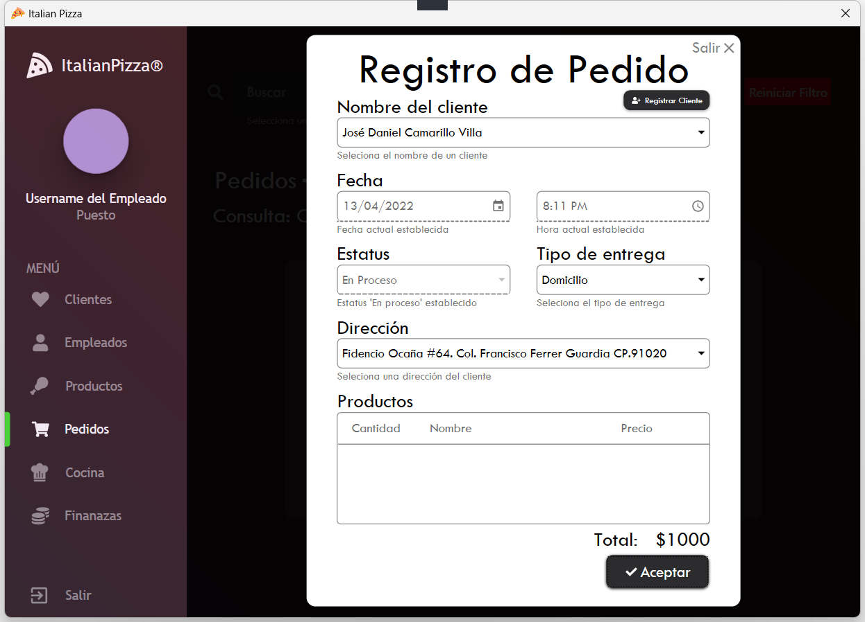
Paso 6 del Flujo Normal
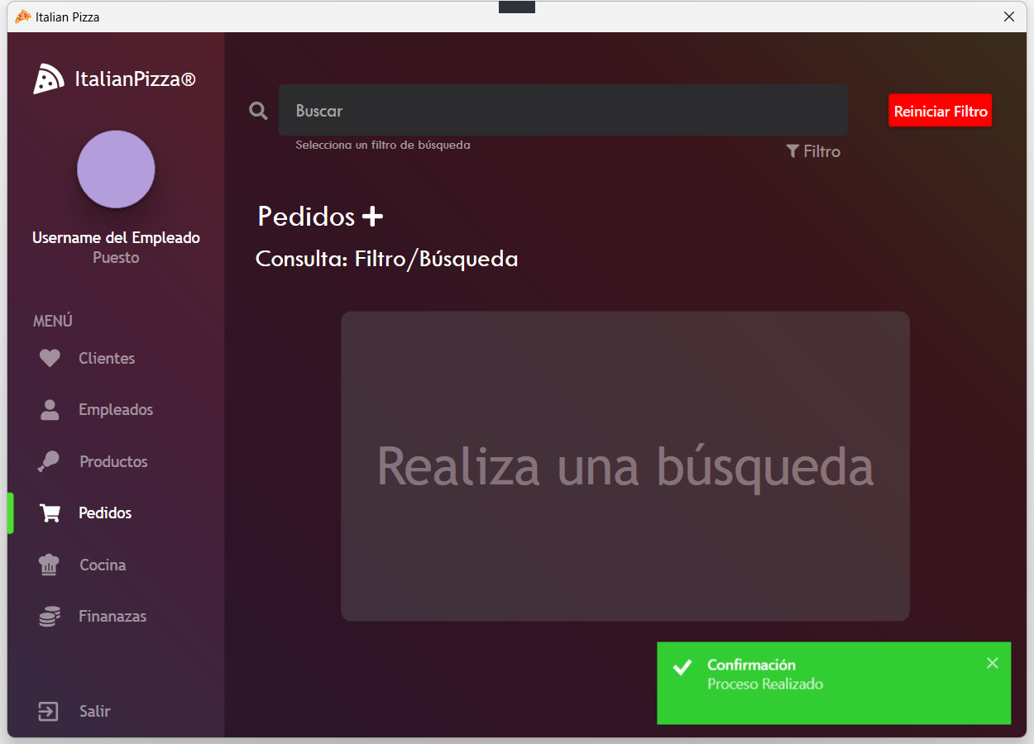

Paso 3 del FA-03: Cancelar registro
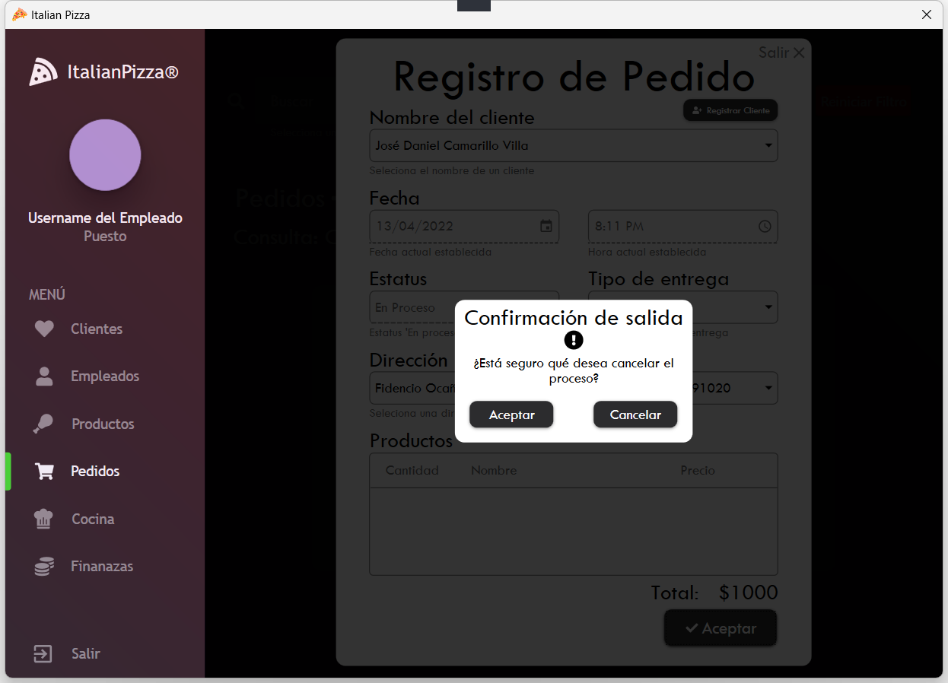

Diagrama de Robustez del CU-15 “Registrar pedido”

Diagrama de Secuencia del CU-15 “Registrar pedido”

Descripción del CU-16 “Actualizar pedido en espera”
ID: | CU-16
Nombre: | Actualizar pedido en espera
Responsable: | José Daniel Camarillo Vila
Fecha de creación: | 13/04/2022
Fecha de actualización: | 24/04/2022
Descripción: | Se desea actualizar los datos de una ORDER dentro de la base de datos de Italian Pizza.
Actor(es): | Waiter (Primario).
Disparador: | Waiter selecciona el botón “Actualizar” de la GUI “Order”.
Precondiciones: | PRE-01: Existe una sesión activa con el rol de Waiter.  PRE-02: El estatus de ORDER debe estar “En proceso”
Flujo Normal: | - Italian Pizza recupera la información de la base de datos de la ORDER: nombre del cliente, estatus, ADDRESS o número de mesa, productos (cantidad, nombre y precio) y total a pagar. (ver EX1)  - Italian Pizza muestra la GUI “Update Order” con el formulario para actualizar ORDER, con los campos de: estatus y productos (cantidad, nombre y precio)  - Waiter llena los campos correspondientes del formulario de actualización.  - Italian Pizza realiza una validación automática del formulario llenado [DD07, DD11]. (ver FA-01)  - Waiter selecciona el botón “Guardar” de la GUI “Update Order”. (ver FA-02)  - Italian Pizza guarda la ORDER actualizada en la base de datos y cierra la GUI “Update Order”. (ver FA-04) (ver EX1)  - Italian Pizza muestra la notificación toast “Confirmed Process” durante 5 segundos y la cierra.
Flujos Alternos: | FA-01: Formulario inválido  - Italian Pizza detecta campos inválidos en el formulario y muestra un mensaje de ayuda en los campos inválidos.  - Regresar al paso 3 del Flujo Normal.  FA-02: Cancelar actualización  - Waiter selecciona el botón “Salir” de la GUI “Update Order”.  - Italian Pizza muestra el dialogo GUI “Departure Confirmation” con el mensaje “¿Está seguro qué desea cancelar el proceso?”.  - Waiter selecciona el botón “Aceptar” de la GUI “Departure Confirmation”. (ver FA-03)  FA-03: Regresar a la actualización  - Waiter selecciona el botón “Cancelar” de la GUI “Departure Confirmation”.  - Italian Pizza cierra el dialogo “Departure Confirmation”.  - Regresar al paso 3 del Flujo Normal.  FA-04: Sin cambios en la actualización  - Italian Pizza no detecta cambios de actualización de ORDER.  - Italian Pizza muestra la notificación toast “Unrealized changes” durante 5 segundos y la cierra.  - Regresar al paso 3 del Flujo Normal.
Excepciones: | EX1. No hay conexión con la base de datos de Italian Pizza  - Italian Pizza muestra el dialogo GUI “No connection to the database” durante 5 segundos y la cierra.
Postcondiciones: | POST-01: Los datos de una ORDER son actualizados en la base de datos de Italian Pizza.
Reglas de negocio: | RF-15
Incluye: | Ninguno.
Extiende: | Ninguno.

Prototipos del CU-16 “Actualizar pedido en espera”
Paso 2 del Flujo Normal
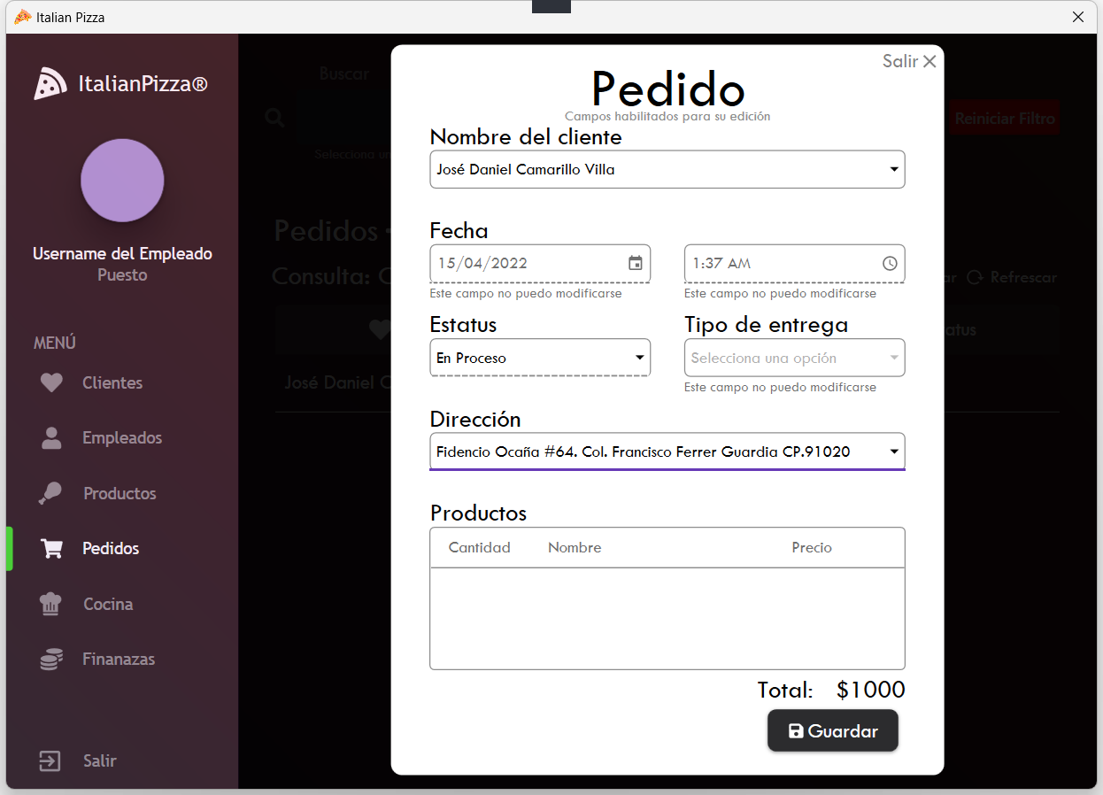

Paso 3 del Flujo Normal
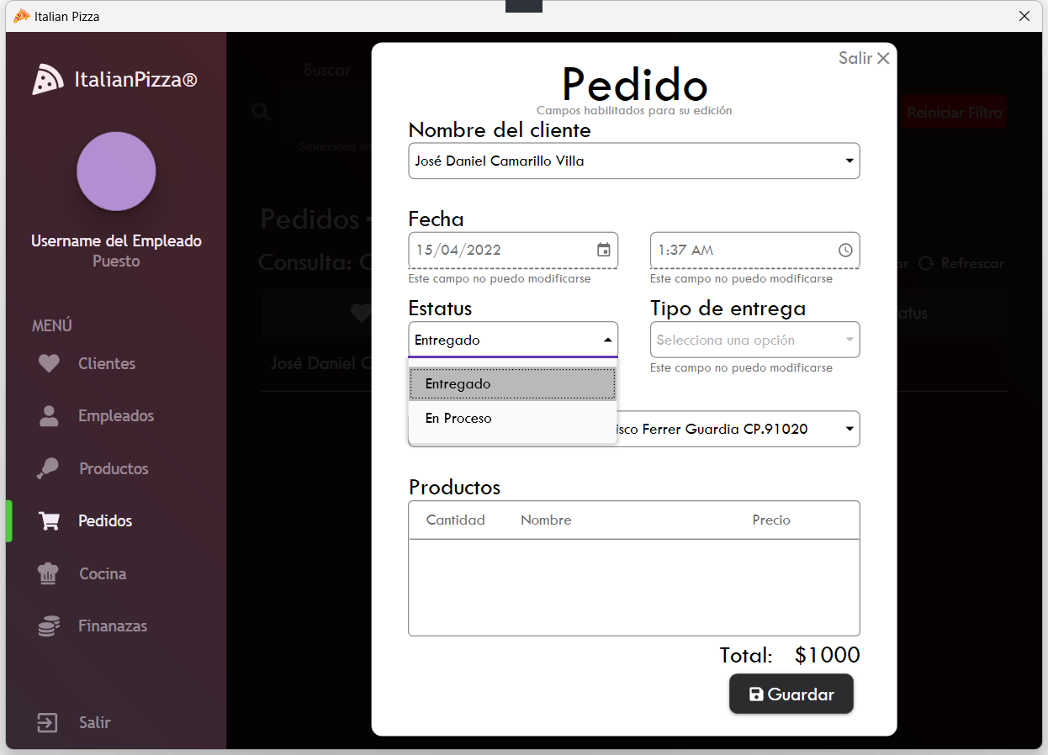
Paso 7 del Flujo Normal
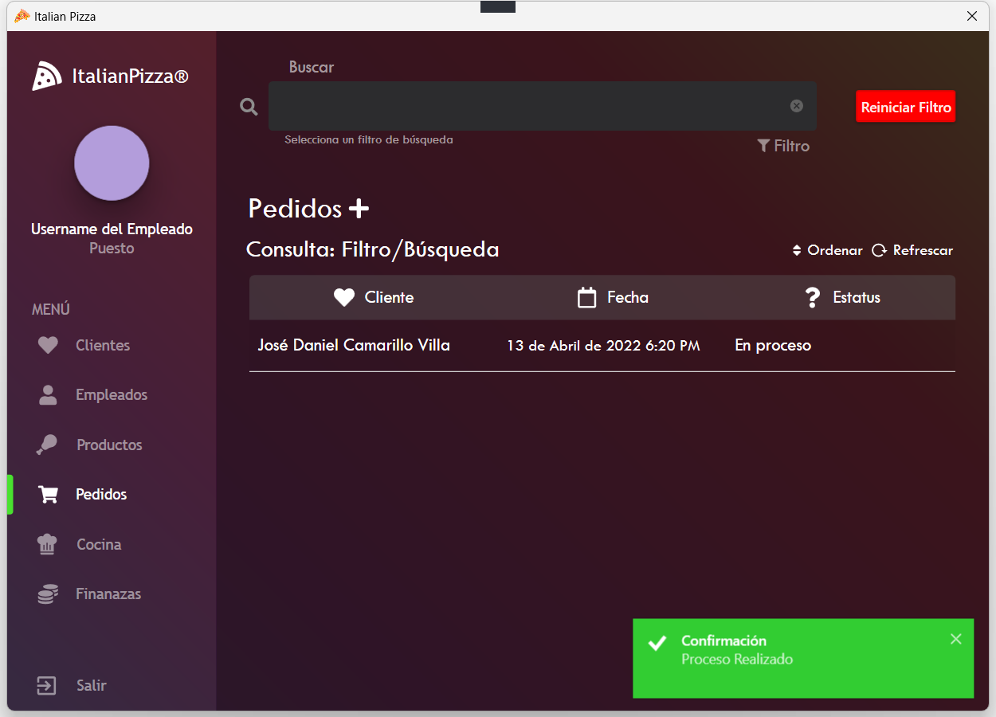

Paso 2 del FA-04: Sin cambios en la actualización
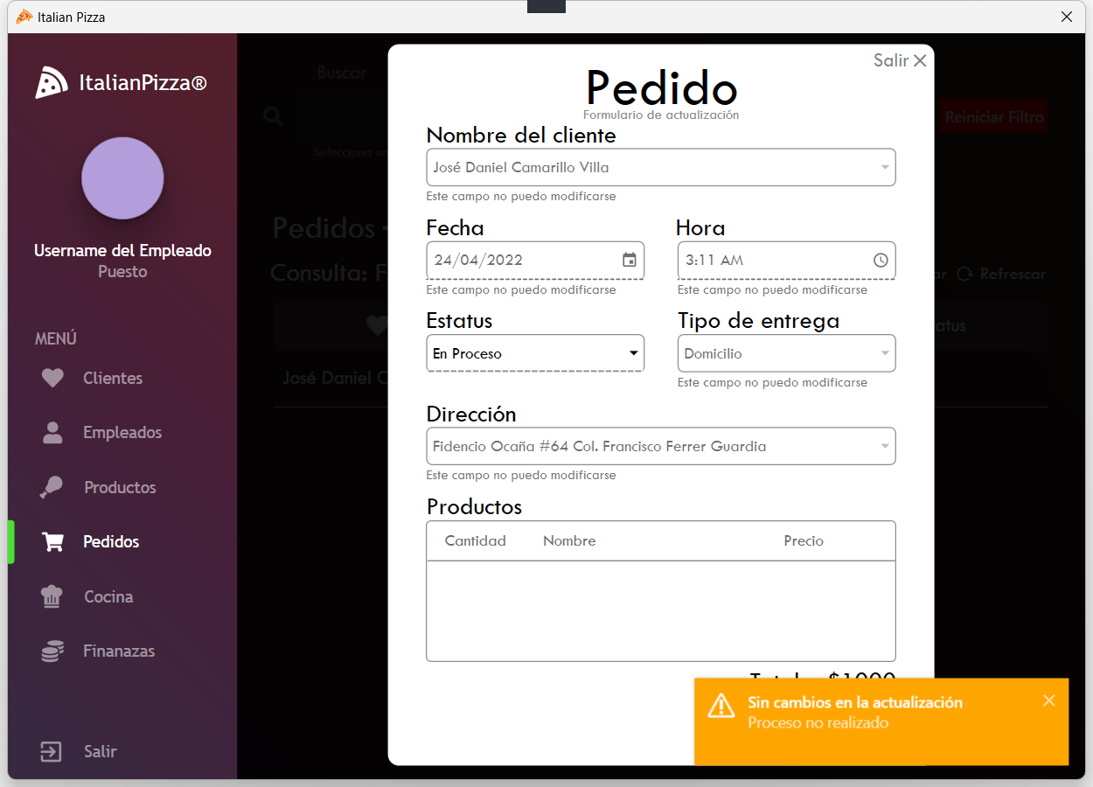

Diagrama de Robustez del CU-16 “Actualizar pedido en espera”

Diagrama de Secuencia del CU-16 “Actualizar pedido en espera”

Descripción del CU-17 “Cancelar pedido en espera”
ID: | CU-17
Nombre: | Cancelar pedido en espera
Responsable: | José Daniel Camarillo Villa
Fecha de creación: | 15/04/2022
Fecha de actualización: | 24/04/2022
Descripción: | Se desea cancelar una ORDER con el objetivo de no ser procesada.
Actor(es): | Waiter (Primario).
Disparador: | Waiter selecciona el botón “Cancelar” de la GUI “Order”
Precondiciones: | PRE-01: Existe una sesión activa con el rol de Waiter.  PRE-02: El estatus de ORDER debe estar “En proceso”
Flujo Normal: | - Italian Pizza recupera la información de la base de datos de la ORDER: nombre del cliente, estatus, ADDRESS o número de mesa, productos (cantidad, nombre y precio) y total a pagar. (ver EX1)  - Italian Pizza muestra el dialogo GUI “Delete Confirmation” con el mensaje “¿Desea confirmar la eliminación?”  - Waiter selecciona el botón “Aceptar” de la GUI “Delete Confirmation”. (ver FA-01)  - Italian Pizza realizan una eliminación lógica cambiando el estatus de ORDER a “Cancelado” en la base de datos. (ver EX1)  - Italian Pizza cierra la GUI “Order” y “Delete Confirmation” y muestra la notificación toast “Confirmed Process” durante 5 segundos y la cierra.
Flujos Alternos: | FA-01: Cancelar eliminación  - Waiter selecciona el botón “Cancelar” de la GUI “Delete Confirmation”  - Italian Pizza cierra la GUI “Delete Confirmation”.
Excepciones: | EX1. No hay conexión con la base de datos de Italian Pizza  - Italian Pizza muestra el dialogo GUI “No connection to the database” durante 5 segundos y la cierra.
Postcondiciones: | POST-01: El estatus de una ORDER es actualizado a “Cancelado” en la base de datos de Italian Pizza.
Reglas de negocio: | RF-16
Incluye: | Ninguno.
Extiende: | Ninguno.
Prototipos del CU-17 “Cancelar pedido en espera”
Paso 2 del Flujo Normal
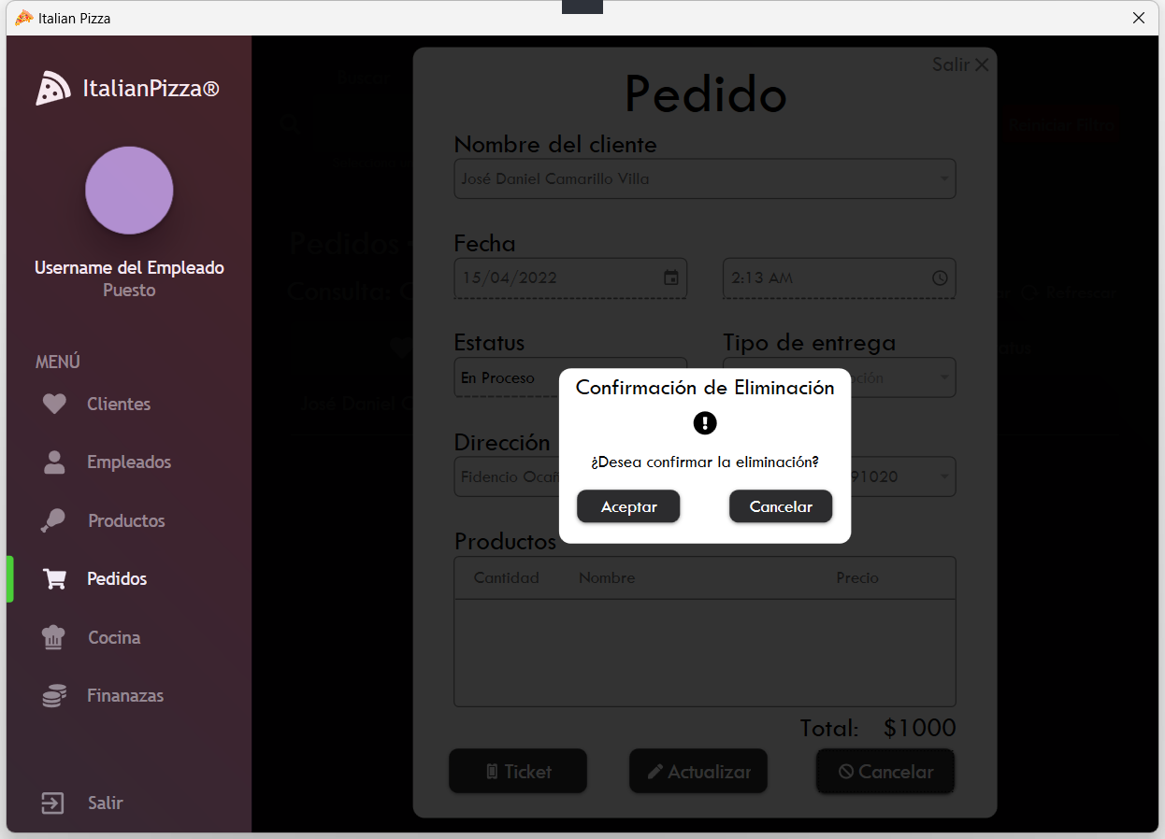

Paso 5 del Flujo Normal
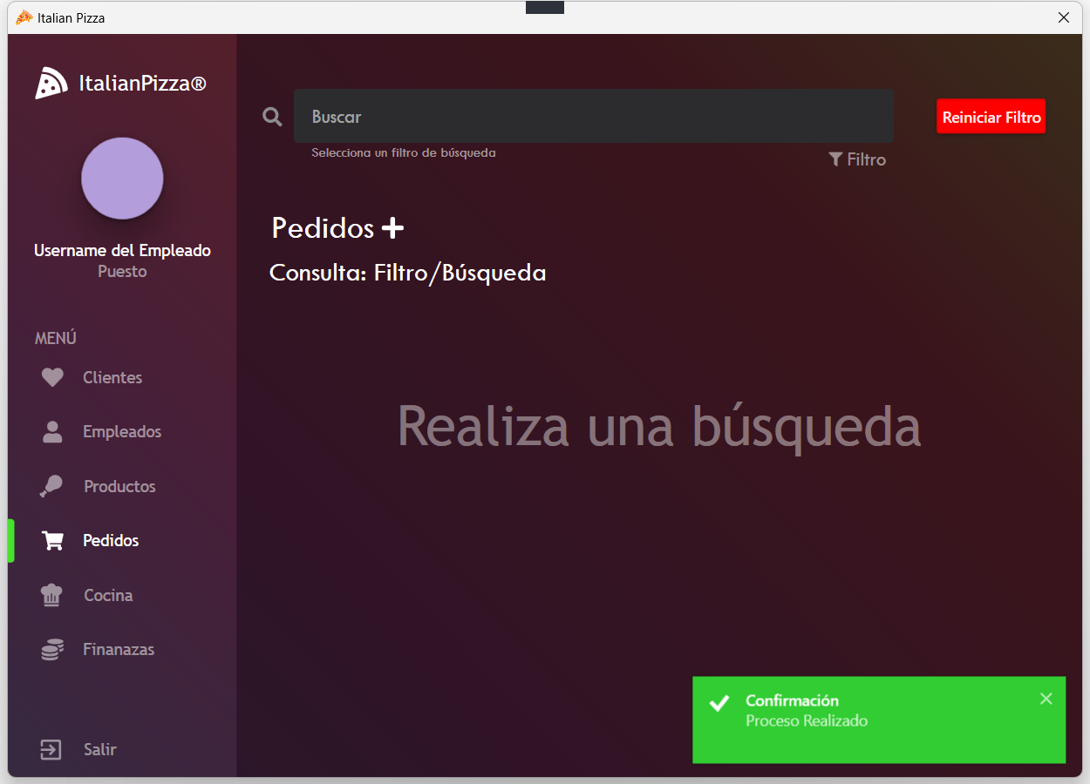
Diagrama de Robustez del CU-17 “Cancelar pedido en espera”

Diagrama de Secuencia del CU-17 “Cancelar pedido en espera”

Casos de Uso del Paquete: Cocina
Descripción del CU-18 “Consultar receta de platillo”
ID: | CU-18
Nombre: | Consultar receta de platillo
Responsable: | José Daniel Camarillo Villa
Fecha de creación: | 17/04/2022
Fecha de actualización: | 24/04/2022
Descripción: | Se desea consultar la información correspondiente a una FOOD RECIPE en específico.
Actor(es): | Cook (Primario).
Disparador: | Cook selecciona la opción “Cocina” de la ventana principal.
Precondiciones: | PRE-01: Existe una sesión activa con el rol de Cook.
Flujo Normal: | - Italian Pizza muestra la ventana GUI “Check food recipes” con los filtros de búsqueda: Por preparar, Nombre, Ingrediente y N° Porciones.  - Cook selecciona un filtro de búsqueda y selecciona el botón “Buscar” de la GUI “Check food recipes”. (ver FA-01)  - Italian Pizza valida el campo de búsqueda correspondiente al filtro seleccionado. (ver FA-02)  - Italian Pizza recupera la información de la base de datos de las FOOD RECIPE: Nombre, N° de porciones e Ingredientes. De acuerdo con el filtro seleccionado previamente y representa la información en una tabla. (ver FA-05) (ver EX|1)  - Cook selecciona una FOOD RECIPE de la tabla recuperada previamente.  - Italian Pizza recupera toda la información de la FOOD RECIPE seleccionada: Nombre, N° de porciones, Precio, Procedimiento y Lista de Ingredientes. (ver EX1)  - Italian Pizza muestra el dialogo GUI “Food Recipe” con toda la información recuperada previamente y con los botones de “Actualizar”, “Eliminar” y “Salir”.  - Cook selecciona el botón “Salir” del dialogo GUI “Food Recipe”  (ver FA-03) (ver FA-04)  - Italian Pizza cierra el dialogo GUI “Food Recipe”.
Flujos Alternos: | FA-01: Reiniciar filtro  - Cook selecciona el botón “Reiniciar Filtro” de la GUI “Check food recipes”.  - Italian Pizza limpia el campo y el filtro de búsqueda seleccionado  - Regresar al paso 1 del Flujo Normal.  FA-02: Campos inválidos  - Italian Pizza detecta que el campo es inválido de acuerdo con el filtro seleccionado y muestra un mensaje de ayuda del error.  - Regresar al paso 2 del Flujo Normal.  FA-03: Actualizar pedido  - Cook selecciona el botón “Actualizar” del dialogo GUI “Food Recipe”  - El Flujo Normal continua en el CU-20 “Actualizar receta de platillo”.  FA-04: Eliminar receta de platillo  - Cook selecciona el botón “Eliminar” del dialogo GUI “Food Recipe”.  - El Flujo Normal continua en el CU-21 “Eliminar receta de platillo”.  FA-05: Sin resultados de búsqueda  - Italian Pizza no encuentra la información en la base de datos correspondiente a la búsqueda y filtro seleccionado y muestra el mensaje “Sin resultados” en la GUI “Check food recipes”.  - Regresar al paso 2 del Flujo Normal.
Excepciones: | EX1. No hay conexión con la base de datos de Italian Pizza  - Italian Pizza muestra el dialogo GUI “No connection to the database” durante 5 segundos y la cierra.
Postcondiciones: | Ninguna.
Reglas de negocio: | RF-19
Incluye: | Ninguno.
Extiende: | CU-20 “Actualizar receta de platillo”  CU-21 “Eliminar receta de platillo”

Prototipos del CU-18 “Consultar receta de platillo”
Paso 1 del Flujo Normal
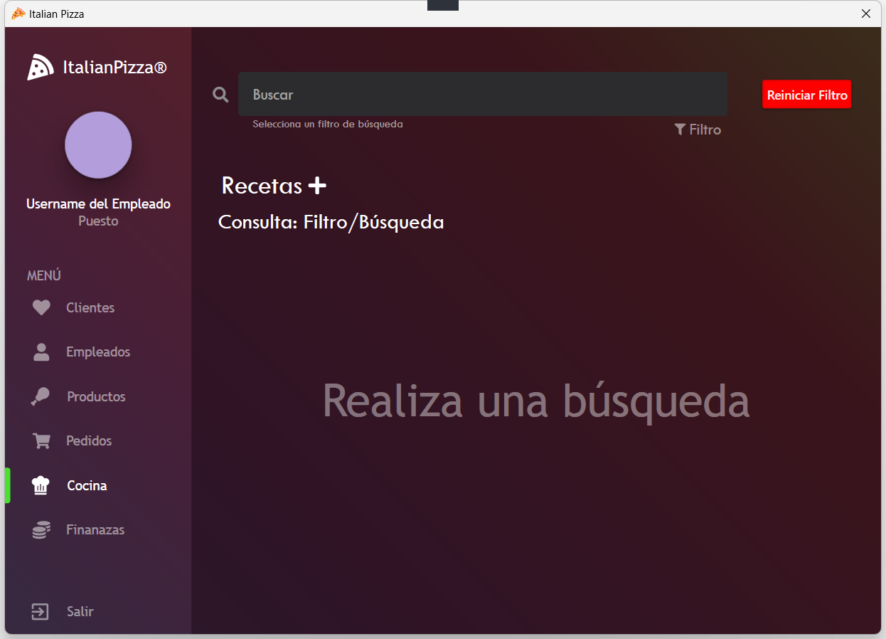

Paso 2 del Flujo Normal
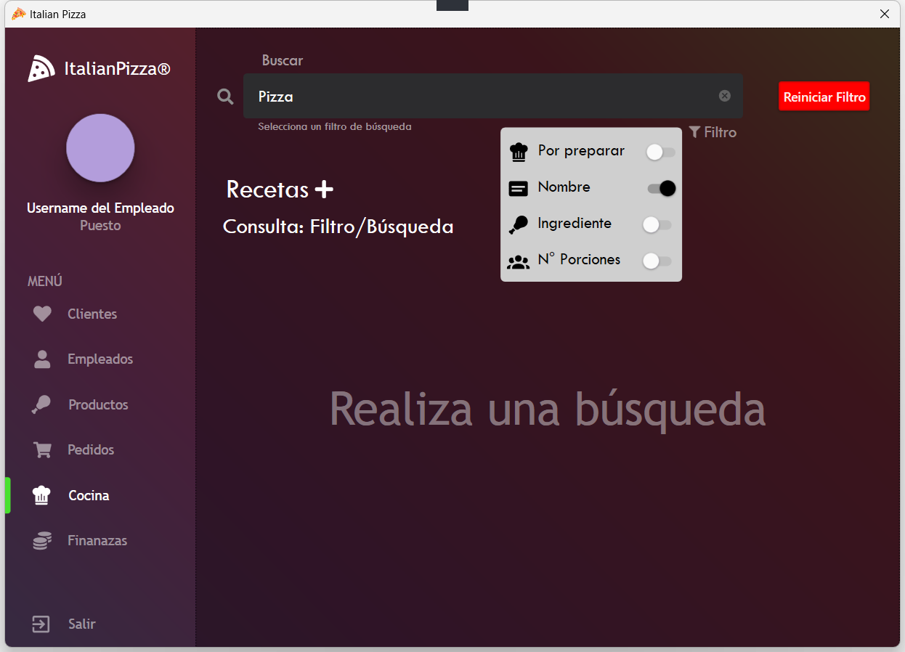
Paso 4 del Flujo Normal
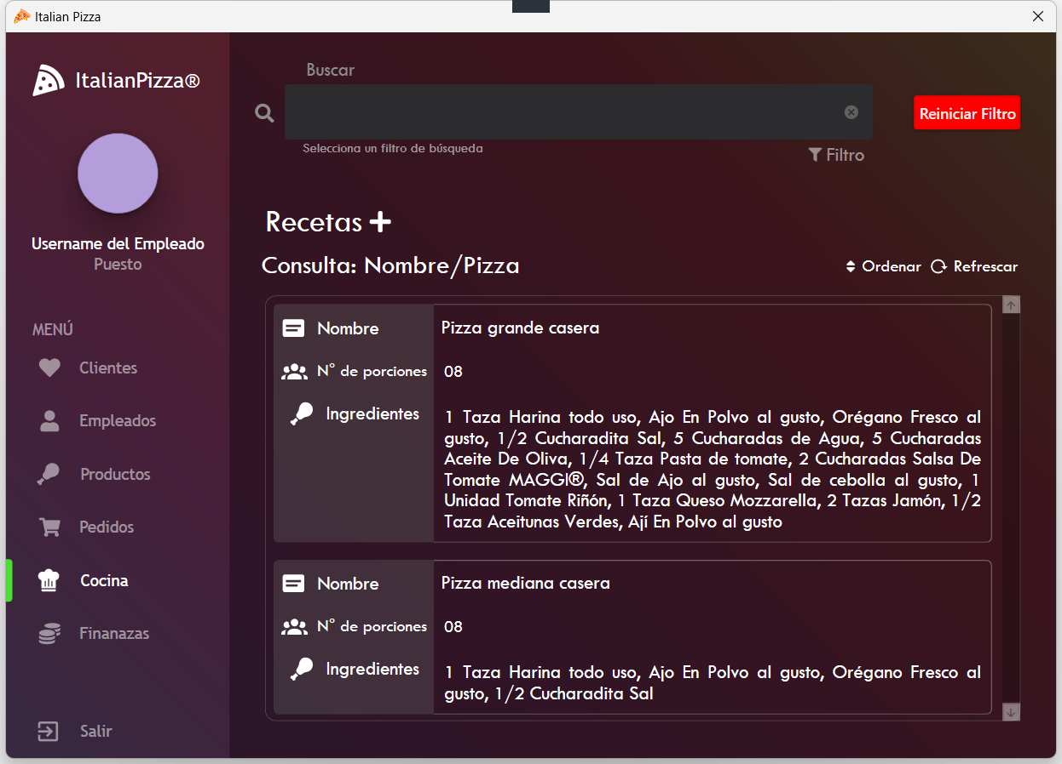

Paso 7 del Flujo Normal
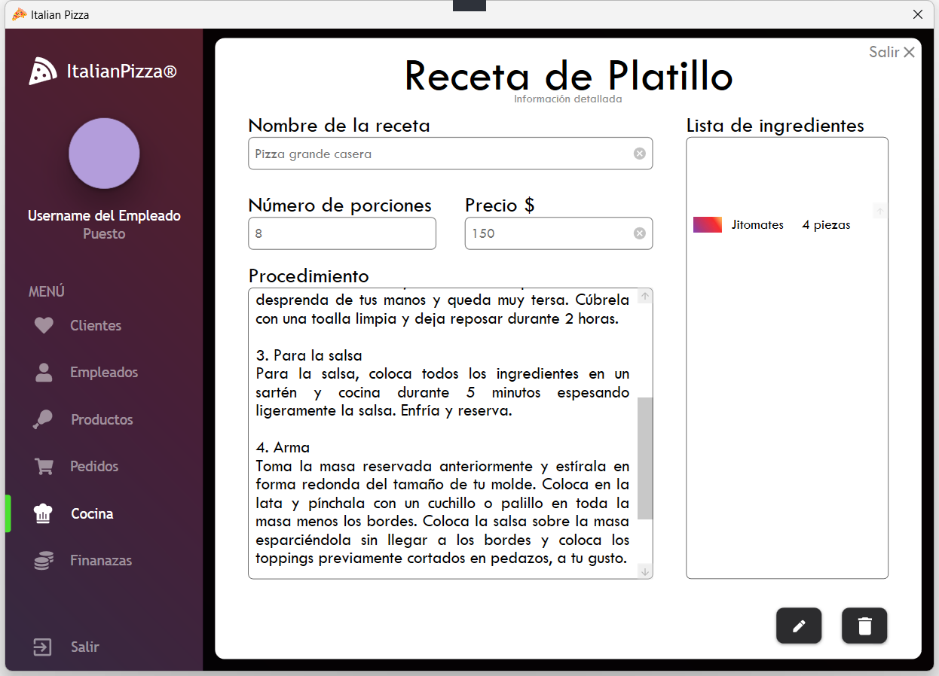

Paso 1 del FA-05: Sin resultados de búsqueda
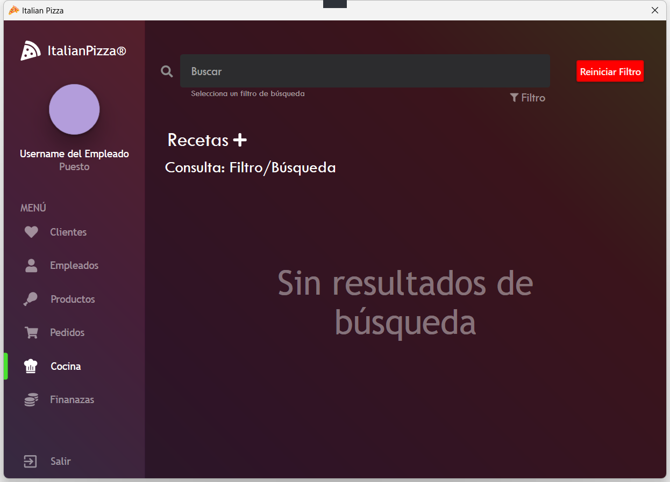

Diagrama de Robustez del CU-18 “Consultar receta de platillo”

Diagrama de Secuencia del CU-18 “Consultar receta de platillo”

Descripción del CU-19 “Registrar receta de platillo”
ID: | CU-19
Nombre: | Registrar receta de platillo
Responsable: | José Daniel Camarillo Villa
Fecha de creación: | 17/04/2022
Fecha de actualización: | -
Descripción: | Se desea registrar una nueva FOOD RECIPE dentro de la base de datos de Italian Pizza.
Actor(es): | Cook (Primario).
Disparador: | Cook selecciona “Recetas” de la GUI “Check food recipes”
Precondiciones: | PRE-01: Existe una sesión activa con el rol de Cook.
Flujo Normal: | - Italian Pizza muestra la GUI “Add Food Recipe” con el formulario para registrar FOOD RECIPE, con los campos de: nombre, número de porciones, precio, pasos (descripción de cada paso) e ingredientes (nombre y cantidad).  - Cook llena los campos correspondientes al formulario.  - Italian Pizza valida los campos en el formulario llenado y en la base de datos.  - Waiter selecciona el botón “Aceptar” de la GUI “Add Food Recipe”.  - Italian Pizza guarda la FOOD RECIPE en la base de datos y cierra la GUI “Add Food Recipe”. (ver EX1)
Flujos Alternos: | FA-01: Formulario inválido  - Italian Pizza detecta campos inválidos en el formulario y muestra un mensaje de ayuda del error.  - Regresar al paso 2 del Flujo Normal.  FA-02: Cancelar registro  - Cook selecciona el botón “Salir” de la GUI “Add Food Recipe”-  - Italian Pizza muestra el dialogo GUI “Departure Confirmation” con el mensaje “¿Está seguro qué desea cancelar el proceso?” y con los botones “Aceptar” y “Cancelar”  - Cook sleeciona el botón “Aceptar” de la GUI “Departure Confirmation”.  - Italian Pizza cierra las GUI “Add Food Recipe” y “Departure Confirmation”.  FA-03: Regresar al registro  - Cook selecciona el botón “Cancelar” de la GUI “Departure Confirmation”.  - Italian Pizza cierra el dialogo GUI “Departure Confirmation”  - Regresar al paso 4 del Flujo Normal.
Excepciones: | EX1. No hay conexión con la base de datos de Italian Pizza  - Italian Pizza muestra el dialogo GUI “No connection to the database” durante 5 segundos y la cierra.
Postcondiciones: | POST-01: Los datos de una FOOD RECIPE son guardados en la base de datos de Italian Pizza.
Reglas de negocio: | RF-20
Incluye: | Ninguno.
Extiende: | Ninguno.

Prototipos del CU-19 “Registrar receta de platillo”
Paso 2 del Flujo Normal
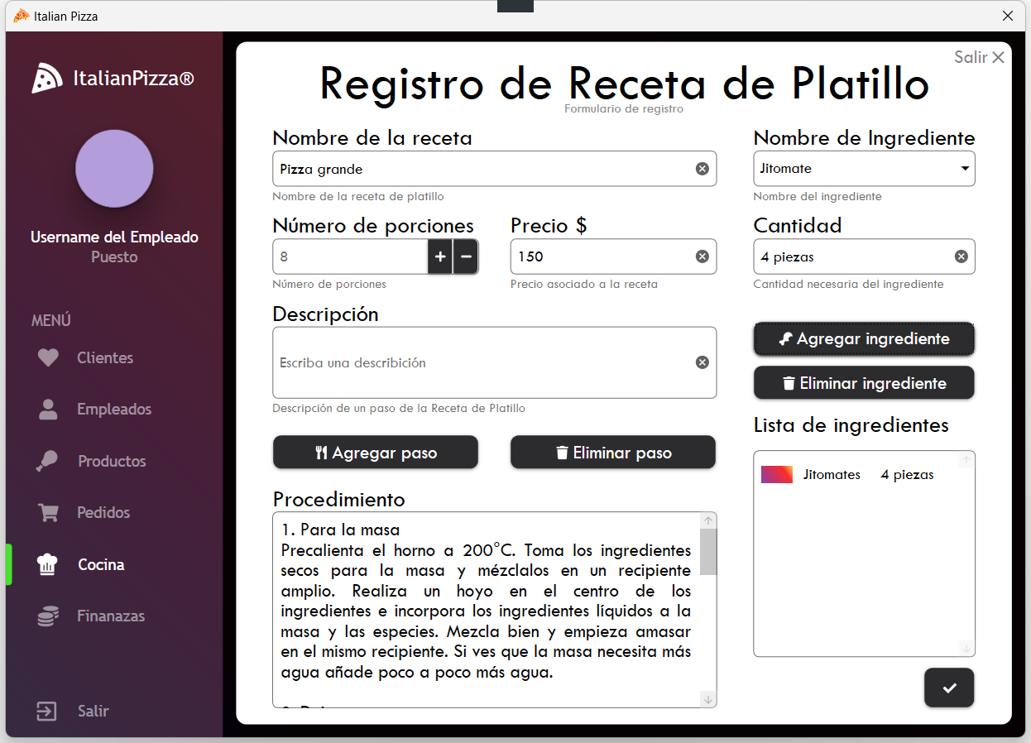

Paso 2 del FA-02 Cancelar registro
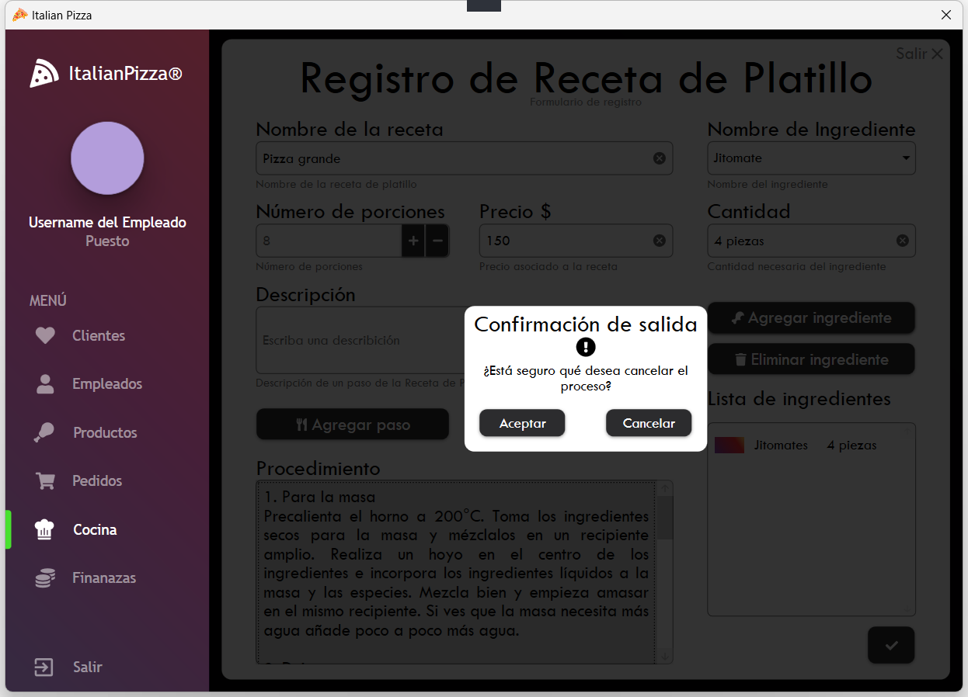
Diagrama de Robustez del CU-19 “Registrar receta de platillo”

Diagrama de Secuencia del CU-19 “Registrar receta de platillo”

Descripción del CU-20 “Actualizar receta de platillo”
ID: | CU-20
Nombre: | Actualizar receta de platillo
Responsable: | José Daniel Camarillo Villa
Fecha de creación: | 18/04/2022
Fecha de actualización: | -
Descripción: | Se desea actualizar los datos de una FOOD RECIPE dentro de la base de datos de Italian Pizza.
Actor(es): | Cook (Primario).
Disparador: | Cook selecciona el botón “Actualizar” de la GUI “Food Recipe”
Precondiciones: | PRE-01: Existe una sesión activa con el rol de Cook.
Flujo Normal: | - Italian Pizza recupera la información de la base de datos de la FOOD RECIPE: nombre, número de porciones, precio, pasos (descripción de cada paso) e ingredientes (nombre y cantidad). (ver EX1)  - Italian Pizza muestra la GUI “Update Food Recipe” con el formulario para actualizar FOOD RECIPE, con los campos de nombre, número de porciones, precio, pasos (descripción de cada paso) e ingredientes (nombre y cantidad).  - Cook llena los campos correspondientes del formulario.  - Italian Pizza valida los campos en el formulario llenado y en la base de datos. (ver FA-01)  - Cook selecciona el botón “Guardar” de la GUI “Update Food Recipe”. (ver FA-02)  - Italian Pizza guarda la FOOD RECIPE actualiza en la base de datos y cierra la GUI “Update Food Recipe”. (ver EX1)
Flujos Alternos: | FA-01: Formulario inválido  - Italian Pizza detecta campos inválidos en el formulario y muestra un mensaje de ayuda del error.  - Regresar al paso 3 del Flujo Normal.  FA-02: Cancelar actualización  - Cook selecciona el botón “Salir” de la GUI “Update Food Recipe”.  - Italian Pizza muestra el dialogo GUI “Departure Confirmation” con el mensaje “¿Está seguro qué desea cnacelar el proceso?”.  - Cook selecciona el botón “Aceptar” de la GUI “Departure Confirmation”. (ver FA-03)  FA-03: Regresar a la actualización  - Cook selecciona el botón “Cancelar” de la GUI “Departure Confirmation”.  - Italian Pizza cierra el dialogo “Departure Confirmation”.  - Regresar al paso 3 del Flujo Normal.
Excepciones: | EX1. No hay conexión con la base de datos de Italian Pizza  - Italian Pizza muestra el dialogo GUI “No connection to the database” durante 5 segundos y la cierra.
Postcondiciones: | POST-01: Los datos de una FOOD RECIPE son actualizados en la base de datos de Italian Pizza.
Reglas de negocio: | RF-21
Incluye: | Ninguno.
Extiende: | Ninguno.

Prototipos del CU-20 “Actualizar receta de platillo”
Paso 2 del Flujo Normal
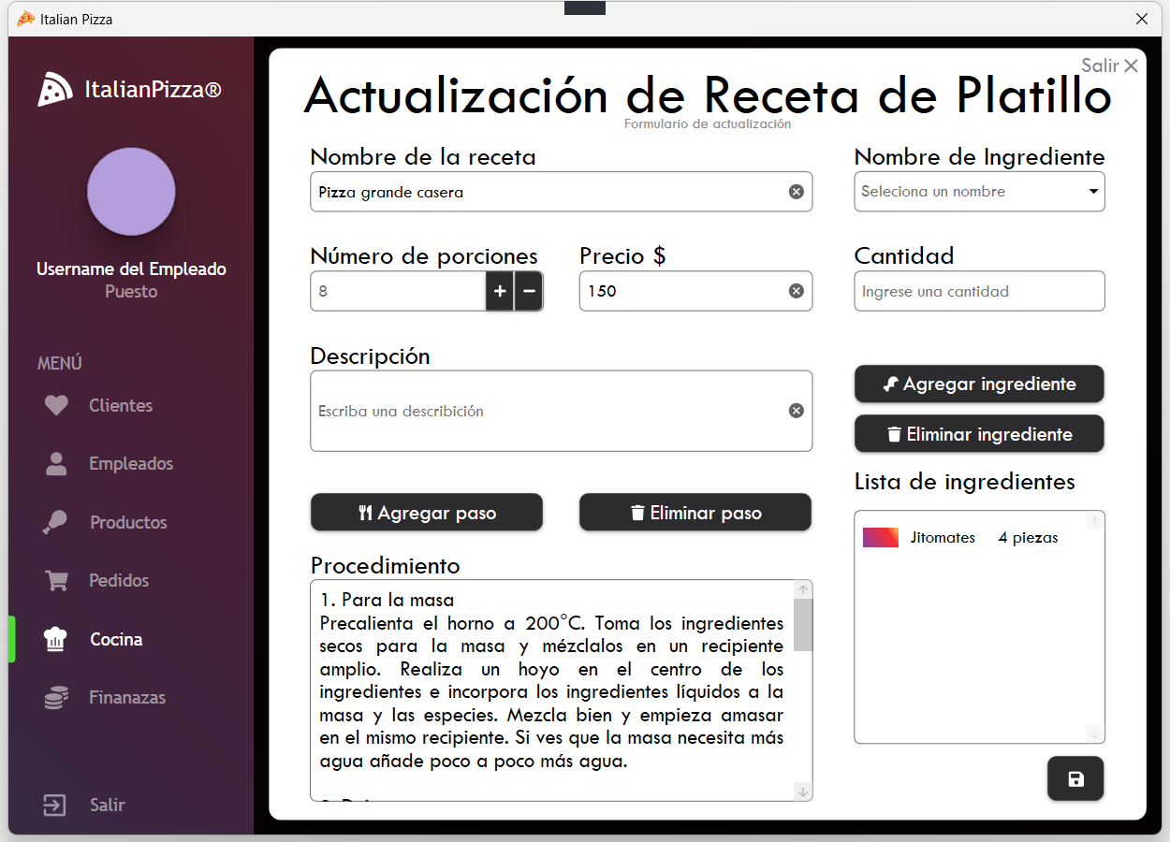

Paso 2 del FA-02: Cancelar actualización
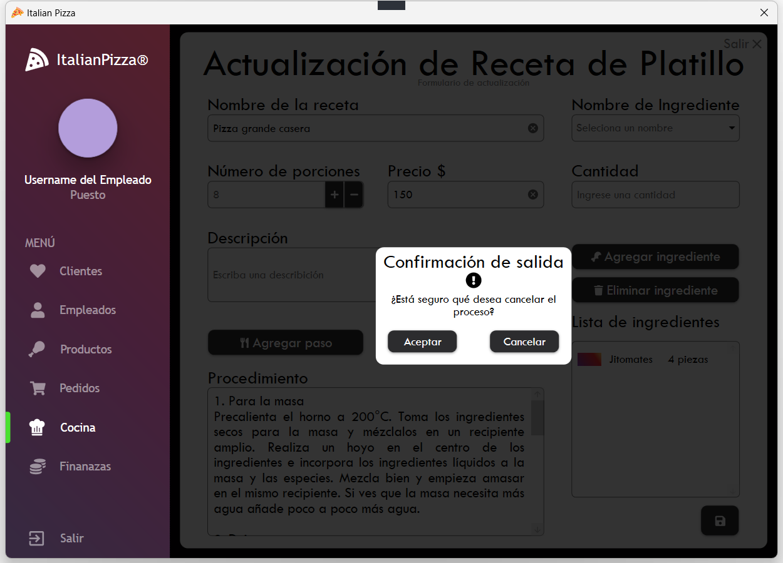

Diagrama de Robustez del CU-20 “Actualizar receta de platillo”

Diagrama de Secuencia del CU-20 “Actualizar receta de platillo”

Descripción del CU-21 “Eliminar receta de platillo”
ID: | CU-21
Nombre: | Cancelar pedido en espera
Responsable: | José Daniel Camarillo Villa
Fecha de creación: | 18/04/2022
Fecha de actualización: | -
Descripción: | Se desea eliminar una FOOD RECIPE.
Actor(es): | Cook (Primario).
Disparador: | Cook selecciona el botón “Eliminar” de la GUI “Food Recipe”
Precondiciones: | PRE-01: Existe una sesión activa con el rol de Cook.
Flujo Normal: | - Italian Pizza recupera la información de la base de datos de la FOOD RECIPE: nombre, número de porciones, precio, pasos (descripción de cada paso) e ingredientes (nombre y cantidad). (ver EX1)  - Italian Pizza muestra el dialogo GUI “Delete Confirmation” con el mensaje “¿Desea confirmar la eliminación?”  - Cook selecciona el botón “Aceptar” de la GUI “Delete Confirmation”. (ver FA-01).  - Italian Pizza cambia el estatus de FOOD RECIPE a “Eliminado” en la base de datos. (ver EX1)  - Italian Pizza cierra la GUI “Food Recipe” y “Delete Confirmation”.
Flujos Alternos: | FA-01: Cancelar eliminación  - Cook selecciona el botón “Cancelar” de la GUI “Delete Confirmation”.  - Italian Pizza cierra la GUI “Delete Confirmation”.
Excepciones: | EX1. No hay conexión con la base de datos de Italian Pizza  - Italian Pizza muestra el dialogo GUI “No connection to the database” durante 5 segundos y la cierra.
Postcondiciones: | POST-01: El estatus de una FOOD RECIPE es actualizado a “Eliminado” en la base de datos de Italian Pizza.
Reglas de negocio: | RF-22
Incluye: | Ninguno.
Extiende: | Ninguno.
Prototipos del CU-21 “Eliminar receta de platillo”
Paso 2 del Flujo Normal
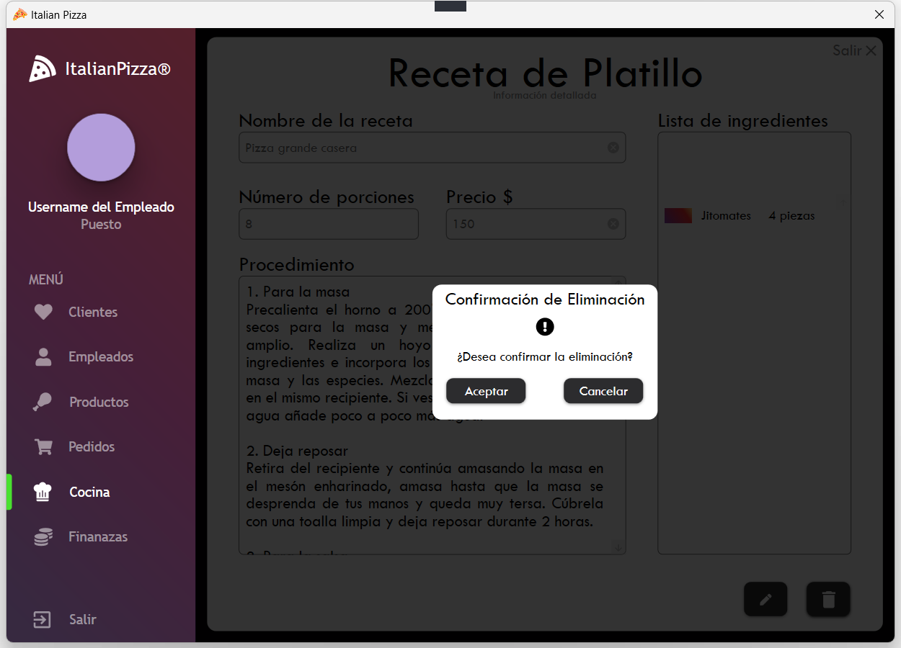

Diagrama de Robustez del CU-21 “Eliminar receta de platillo”

Diagrama de Secuencia del CU-21 “Eliminar receta de platillo””

